Муниципальное бюджетное общеобразовательное учреждение
«Средняя школа №34» города Смоленска

Рассмотрено Согласовано Рассмотрено и Утверждаю
принято
Руководитель ШМО Заместитель директора Педагогическим Директор МБОУ
__________________ МБОУ «СШ№34» советом МБОУ «СШ№34»
«СШ№34»
Портокол № ___ __________________ Протокол №__ Приказ №__
от « » ______201 8 г __________________ « » ______201 8 г от
___ С.В.Подшивалова
« ____2018г

Воспитательно-образовательная программа
«НАШ ДИАЛОГ КУЛЬТУР»

Авторы: Грищенкова Татьяна Николаевна
Дмитрачкова Светлана Станиславна

Смоленск
2018
Структура:
- Пояснительная записка.
- Учебно-тематический план.
- Содержание.
- Методическое обеспечение.
- Условия реализации.
- Список литературы.

ПАСПОРТ ПРОГРАММЫ
Образовательное учреждение | СОГБОУ ДОД ЦРТДЮ
Наименование программы | Дополнительная общеобразовательная (общеразвивающая) программа творческого объединения КИД «Содружество»
Автор программы | Грищенкова Татьяна Николаевна, педагог дополнительного образования
Предназначение программы | для членов клуба от 15 до 18 лет
Цель программы | Формирование культурной, социально активной языковой личности школьника, открытой для восприятия немецкой культуры, умеющей осуществлять коммуникативную деятельность.
Задачи программы | Обучающие:  - расширение социокультурного кругозора учащихся, их знаний о немецко-язычных странах (география, история, культура, особенности быта);  - создание условий для дальнейшего самообразования учащихся по немецкому языку;  Развивающие:  - развитие коммуникабельности, умений и навыков планировать свою работу в группе;  -повышение мотивации к изучению немецкого языка;  Воспитательные:  - воспитание толерантного отношения к национальной самобытности и культуре других народов;  - формирование качеств патриота и гражданина Мира в их единстве;
Идея программы | Создать условия для приобретения практического опыта общения со сверстниками из других стран и использование знаний иностранного языка на практике и расширение общего кругозора.
Ожидаемые результаты | - Образовательный (личностный рост участников, положительные изменения в обучении).  - Деятельностный (изменение взаимоотношений между учащимися в сторону взаимопонимания
Срок освоения | 2 года
Форма занятий | Групповая
Вид программы | Модифицированная
Уровень освоения | Общекультурный
Направленность | Воспитательно-образовательная

- Пояснительная записка.
Актуальность.
Мы живем в эпоху интенсивного развития международных экономических, политических и культурных связей. Процессы межкультурной интеграции, вхождение нашего государства в мировое сообщество обусловили модернизацию языкового образования в России. В настоящее время оно стало интернациональным, а это значит, что школа должна формировать культурную социально активную языковую личность школьника, готового к участию в диалоге и полилоге культур.
Концепция диалога культур предполагает наличие как минимум двух различных культур в процессе подготовки к реальной межкультурной коммуникации. Взаимопонимание с иноязычным коммуникантом может быть достигнуто лишь тогда, когда собеседник имеет представление о видении картины мира носителя другого языка, но ключом к пониманию культуры иностранной является изучение родной культуры.
В самом понимании межкультурной коммуникации заложено равноправное взаимодействие представителей различных общностей с учетом их самобытности и своеобразия, что приводит к необходимости выявления общечеловеческого на основе сравнения изучаемой и собственной культур.
Обучать культуре страны изучаемого языка означает учить узнавать, понимать, оценивать коммуникантов, постигать другие народы посредством языка, в результате чего мы начинаем лучше познавать себя.
Принимая во внимание тот факт, что культурное самоопределение личности проявляется через коммуникацию, в зависимости от ситуации, собеседника и, главное, от его культурного самоопределения может и будет меняться и культурное самоопределение индивида.
Под культурным самоопределением индивида мы понимаем определенные черты групповых образований, проявляющие себя в конкретной ситуации и тем самым относящие индивида к числу их представителей, а также осознание личностью своего места в спектре культур и деятельность, направленную на причисление себя к тому или иному групповому образованию.
Культурное самоопределение проявляется по мере вхождения индивида в социокультурное пространство и его расширения: от семьи, школы, города, региона, страны до мира. Чем больше опыт межкультурного общения и шире социокультурное пространство, в котором определяет свое место человек (“Я – ученик школы”,→ “Я - Россиянин”,→ “Я – гражданин Мира”), тем лучше он осознает свою роль, место, значимость и ответственность в глобальных общечеловеческих процессах.

Я – гражданин Мира
Я - Россиянин

Новизна.
Педагогическая практика в современных образовательяых учреждениях отражает происходящие в мире процессы и обусловлена требованиями к результатам общего образования в соответствии с государственными стандартами нового поколения. ФГОС как конвенциональная норма реализует общественный договор и учитывает требования, предъявляемые к выпускнику семьей, обществом и государством. ФГОС второго поколения в разделе требования к результатам основной образовательной программы включает следующие положения:
- Приобретение начальных навыков общения с носителями иностранного языка.
- Сформированность толерантности к носителям другого языка на основе знакомства с жизнью своих сверстников в других странах
Федеральный закон об образовании в РФ в главе 14 гласит: «РФ способствует развитию сотрудничества российских и иностранных образовательных организаций»
МБОУ СОШ № 34и СОГБУДО ЦРТДЮ имеют положительный опыт в данном направлении, так как в течение 30 лет сотрудничают с партнерскими школами в Германии (объединенная школа Айльпе города Хаген и гимназия имени Отто Хана города Геестхахт). Благодаря международному сотрудничеству учащиеся имеют возможность непосредственного участия в диалоге культур, но взаимопонимание с иноязычным коммуникантом может быть достигнуто лишь тогда, когда собеседник владеет не только языковыми знаниями, но и имеет представление о видении культурной картины мира носителя другого языка. И если достижению продвинутого уровня коммуникативной компетенции уделяется достаточно много времени на уроках, то для достижения продвинутого уровня социокультурной компетенции урока не достаточно, требуется дополнительная внеклассная и внеурочная работа.
Это способствовало созданию данной образовательно-воспитательной программы «Наш диалог культур».
Цель работы.
Формирование культурной, социально активной языковой личности школьника, открытой для восприятия немецкой культуры, умеющей осуществлять коммуникативную деятельность.
Задачи.
Воспитательные:
- воспитание толерантного отношения к национальной самобытности и культуре других народов;
- формирование качеств патриота и гражданина Мира в их единстве;
- приобщение детей к новому социальному опыту (путешествия);
- формирование дружелюбного отношения к носителям немецкого языка на основе знакомства с жизнью сверстников в других странах;
- обучение нормам информационной избирательности, этики и этикета;
- развитие интереса к образовательным путешествиям.

Образовательные:
- расширение социокультурного кругозора учащихся, их знаний о немецко-язычных странах (география, история, культура, особенности быта);
- создание условий для дальнейшего самообразования учащихся по немецкому языку;
- расширение общего кругозора учащихся - их знаний об истории развития путешествий;
- формирование представлений об иностранном языке как средстве общения, позволяющем добиваться взаимопонимания между людьми;
- расширение страноведческого кругозора учащихся – их знаний о русских и европейских культурных традициях.
Развивающие:
- развитие коммуникабельности, умений и навыков планировать свою работу в группе;
-повышение мотивации к изучению немецкого языка;
- развитие интереса к культуре немецкоязычных стран;
- развитие умений сравнивать и сопоставлять исторические и культурные явления и факты, при этом находить не только различия, но в большей степени сходства родной и иноязычной культур;
- Развитие познавательно-поисковой деятельности, овладение основами картографической грамотности и использование географической карты, плана города как одного из языков международного общения;
- использование различных способов поиска (в справочных источниках и открытом учебном информационном пространстве сети Интернет), сбора, организации, интерпретации информации в соответствии с коммуникативными и познавательными задачами;
- формирование умений планировать и организовывать свою деятельность, определять цель, следовать ей, взаимодействовать с педагогом и сверстниками (в паре и группе);
- освоение начальных форм познавательной и личностной рефлексии;
- развитие личностных качеств младшего школьника: его внимания, мышления, памяти и воображения в процессе участия в моделируемых ситуациях общения, ролевых играх;
- развитие умений и навыков правильно организовывать образовательные путешествия.

Практические (языковые):
- совершенствование коммуникативных умений в 4-х основных видах речевой деятельности (аудировании, чтении, говорении, письме) в естественных ситуациях общения с носителями языка;
- подготовка к участию в интернет-коммуникациях. приобретение начальных навыков общения в устной и письменной форме с носителями иностранного языка на основе своих речевых возможностей и потребностей, освоение правил речевого и неречевого поведения;
- формирование начальных лингвистических представлений, необходимых для овладения на элементарном уровне устной и письменной речью на немецком языке;
- расширение лингвистического кругозора школьников.

Отличительные особенности программы.
Программа базируется на следующих методологических принципах:
- личностно-ориентированный;
- деятельностный;
- добровольности;
- социальной значимости;
- вариативности;
- системности;
-гуманистической направленности;
- взаимосвязи и преемственности урочной и внеурочной деятельности.
Этапы реализации программы.
Программа «Наш диалог культур» реализуется по следующим этапам:
- диагностико-прогностический (оценочный), содержащий оценку образовательной деятельности в соответствии с социальными, концептуальными и другими требованиями (2014 год).
- Аналитический, посвященный анализу деятельности на момент написания программы (2015 год).
- Целеполагающий, определяющий цели и задачи программы (2016г.).
- Ресурсно-материальный, определяющий возможности реализации программы, реальность ее выполнения.(2016 год).
- Программный, определяющий систему действий по реализации программы, по переходу от существующего к желаемому уровню воспитательно-образовательной деятельности (2017-2019 год).
- Рефлексоторный, отражающий полученные личностные, метапредметные и предметные результаты (2017 по настоящее время).

Формы занятий
Особый акцент делается на следующие формы работы:
- международный ученический обмен;
- международные проектные недели;
- уроки толерантности.
Принцип школьного обмена состоит в том, что учащиеся и преподаватели проживают в семьях учеников или своих коллег. Учащиеся имеют возможность применять свои языковые знания на практике и знакомиться с культурой Германии.
В рамках обмена организуются международные проектные недели. Школьники в течение нескольких дней работают в творческой группе в соответствии со своими интересами и способностями. При этом они имеют возможность непосредственного общения со сверстниками из других стран. В конце недели подводятся итоги, и каждая группа представляет результаты своей проектной работы.
Эти формы могут быть как двусторонние, так и с участием делегаций нескольких стран: России, ФРГ, Нидерландов, Польши, Франции, Венгрии, США, Швеции. Тематика международных встреч бывает самой разнообраз- ной: экология, защита мира, изобразительное искусство, национальная кухня и многие другие.
Предполагаемые результаты деятельности по программе.
Предполагается, что учащиеся, принимающие активное участие в международном обмене в рамках программы «Наш диалог культур» обладают знаниями, специальными учебными умениями и универсальными учебными действиями, которые необходимы для непосредственного общения с носителями немецкоязычной культуры и достигают следующих результатов:
Личностные:
- владеют знаниями о своей родной культуре и культуре немецкоязычных стран и умеют использовать их в ситуациях межкультурного общения;
- относятся толерантно к представителям иноязычных культур.
Метапредметные:
- умеют сравнивать и сопоставлять исторические и культурные явления и факты, при этом находить не только различия, но в большей степени сходства родной и иноязычной культур;
- обладают коммуникабельностью, умением планировать проектную работу в группе (самостоятельно определять цель, определять способы ее достижения и представлять результаты);
- владеют достаточными навыками коммуникации и социализации для нахождения в стране изучаемого языка;
- успешно участвуют в проектной деятельности, в том числе межпредметного характера, требующего использования иноязычных источников информации;
- имеют межличностные контакты в Германии и соблюдают этические нормы межкультурного общения;
- имеют высокий уровень мотивации к изучению германистики.
Предметные:
- используют на практике знания, умения и навыки по немецкому языку;
- владеют пороговым и пороговым продвинутым уровнем коммуникативной компетенции.
Система мониторинга результатов.
С целью оптимизации воспитательного процесса в рамках программы «Наш диалог культур» и отслеживания положительной динамики личностного роста школьников создана система мониторинга, которая включает в себя следующие формы:
- аналитическое наблюдение;
- анкетирование;
- творческие работы;
- портфолио «Я знаю и умею…» („Ich weiß und ich kann…“)
II.Учебно-методический план.
1-й год обучения
- Готовимся к путешествию – 18 часов (сентябрь-октябрь).
- Наши партнеры в Германии – 18 часов (ноябрь-декабрь).
- По странам и континентам – 16 часов (январь-февраль).
- Международные проекты – 24 часа (март-май).
2-й год обучения
- Другие страны – другие обычаи– 18 часов (сентябрь-октябрь).
- Путешествуем по Германии– 18 часов (ноябрь-декабрь).
- Путешествуем по немецкоязычным странам– 16 часов (январь-февраль).
- Мы путешествуем. Что мы знаем и умеем - 24 часа (март-май).

Календарно-тематическое планирование
на 2018 – 2019 гг.
№ | содержание работы | партнеры,  участники | сроки | место
 | Организация работы клуба интернациональной дружбы «Содружество» | СОГБОУ ДОД  ЦРТДЮ | ежегодно,  сентябрь-май | Г. Смоленск  МБОУ СОШ №34,  СОГБОУ ДОД  ЦРТДЮ
 | Уроки толерантности  (с приглашением немецких гостей) | 5-11 классы | 2 раза в год  (по плану школы) | Г. Смоленск  МБОУ СОШ №34,  СОГБОУ ДОД  ЦРТДЮ, СмолГУ
 | Переписка (почта, электронная почта, интернет-контакты) личного и делового характера | педагоги,  учащиеся  4-11 классов | в течение года | Г. Смоленск  МБОУ СОШ №3
 | Международная проектная неделя «25 лет вместе», посвященная юбилею международного партнерства | педагоги,  учащиеся  6-11 классов | сентябрь 2017 г. | Г. Смоленск  МБОУ СОШ №34  СОГБОУ ДОД  ЦРТДЮ
 | Международная проектная неделя «Мы и Экология» | педагоги,  учащиеся  8-11 классов | сентябрь 2018г. | Г. Хаген (ФРГ)  МБОУ СОШ №34  СОГБОУ ДОД  ЦРТДЮ,  СмолГУ
 | Международный культурный фестиваль «Европа без границ» | педагоги,  учащиеся  4-11 классов | май 2018г. | Г. Геестхахт (ФРГ)  МБОУ СОШ №34  СОГБОУ ДОД  ЦРТДЮ,  СмолГУ
 | Международная проектная неделя «Россия – Германия. Путь через столетия» | педагоги,  учащиеся  5-11 классов | сентябрь 2018г. | Г. Смоленск  МБОУ СОШ №34  СОГБОУ ДОД  ЦРТДЮ
 | Международная проектная неделя «Наш диалог культур» | Педагоги,  учащиеся  7-11 классов | сентябрь 2019г. | Г. Хаген (ФРГ)  МБОУ СОШ №34  СОГБОУ ДОД  ЦРТДЮ
 | Организация посещения языковых курсов (немецкий язык) в городе Берлин (ФРГ) | педагоги,  учащиеся  7-11 классов | с 2012 года ежегодно,  январь | культурно-образовательный центр «Pro-social», языковые школы „Friedlaender Schule“, „Illig in Pankow“ г. Берлин, ФРГ
 | Участие в международных проектах и конкурсах, включая интернет-проекты. | учащиеся  4-11 классов | в течение года, в соответствии с информацией о конкурсах в интернете | Г. Смоленск  МБОУ СОШ №34, СмолГУ, немецко-французский зал областной библиотеки, Гете-институт

III. Содержание.
Программа обеспечивает овладение учащимися основами общения, в том числе средствами иностранного языка, имея, однако, в виду, что само общение – это средство и путь для приобщения школьников к духовным ценностям, к культуре других стран, средство для установления взаимопонимания между народами, для участия в межкультурной коммуникации.
Межкультурной коммуникацией называется «адекватное взаимопонимание… участников коммуникативного акта, принадлежащих к разным национальным культурам». Образовательная среда должна подготовить учащихся к жизни в условиях диалога и полилога культур: вооружить социокультурными знаниями, научить внимательно и уважительно относиться друг к другу, подготовить к участию в межкультурной коммуникации, включая интернет-коммуникацию.
В соответствии с этим программа реализуется по четырем основным направлениям:
- Формирование социокультурной компетенции.
- Воспитание толерантности.
- Международная проектная деятельность.
- Языковая практика.
Примерная программа организации деятельности.
направления  работы | формы | тема | участники | результат
Формирование  социо-культурной  компетенции | заседания клуба интернациональной дружбы  (заочные путешествия, конференции, международные встречи, праздники, межкультурные тренинги и др.) | «Готовимся к путешествию» (цель путешествия, подготовка, выбор сувениров, работа с картой, знакомство с достопримечательностями Берлина и Хагена). | учащиеся5-11 классов | проект «Планируем наше путешествие в Германию»
 | заседания клуба интернациональной дружбы  (заочные путешествия, конференции, международные встречи, праздники, межкультурные тренинги и др.) | «Путешествуем по Германии»  (общие сведения о стране, визитные карточки немецких городов, система образования, проблемы молодежи, здоровый образ жизни).  «Культура Германии»  (праздники, обычаи, традиции, музыка, литература, искусство).  «Германия и Европейский Союз» | учащиеся 8-11 классов | коллажи, рефераты, фильмы (созданные учащимися), электронные презентации
 | переписка  (личная, деловая) | письма личного характера; поздра-вительные открытки; электронная переписка на уровне образовательных учреждений обеих стран; | учащиеся 4-11 классов | письма, открытки, выставка поздравительных открыток
 | ученический международный обмен | знакомство со школами-партнерами, гостевыми семьями, городами Хаген, Гамбург, Геестхахт | учащиеся 8-11 классов | творческие работы по результатам встреч в рамках международного обмена (сочинения, стихи, фотоколлажи, презентации)
Воспитание толерантности. | уроки, круглые столы, диспуты (с приглашением немецких гостей), тренинги | «Что есть толерантность?»  «Что нужно для того, чтобы мы были толерантными?» | Учащиеся5-11 классов | анкетирование, оформление пресс-центра по теме, видеосюжеты
Международная проектная деятельность | Международные проектные недели | «Рисуем вместе», «Музыка – язык без границ», «Думать об экологии - думать о будущем», «Многообразие европейских культур» | учащиеся 8-11 классов | фильм, тематическая папка-альбом по итогам проектных недель
 | творческие конкурсы федерального уровня издательства «Просвещения» | «Поздравительная открытка»,  «Россия спортивная»,  «С праздником!» | учащиеся 4-11 классов | сертификаты
 | Международные проекты (Гёте-института и немецко-французского зала Смоленской областной библиотеки) | «ЛеВиС» (литературно-творческий),  «Балтийский талант»,  «Символы Рождества»,  «По страницам немецких сказок» | учащиеся 4-11 классов | сертификаты, опубликование лучших работ учащихся Гёте-институтом
Языковая практика | посещение языковых курсов в городе Берлин (Friedlaender Schule, Illig in Pankow) | «Коммуникативная грамматика»,  «Музеи Берлина»,  «Берлин - мультикультурная метрополь Европы» | учащиеся 8-11 классов | языковые сертификаты европейского образца

Требования к уровню подготовки обучающихся
Учащиеся должны знать:
- Названия основных европейских языков и стран, в которых говорят на этих языках (по-русски и по-немецки).
- Достаточное количество лексических единиц (на немецком языке) для элементарного общения во время путешествий.
- Названия основных праздников и традиций Германии.
- Основные символы и знаки, необходимые для туристов (придорожный сервис, дорожные знаки, очное справ бюро, указатели для туристов и т.д.).
- Увлечения своих сверстников за рубежом.
Учащиеся должны уметь:
- Правильно вести себя во время путешествий и экскурсий (на транспортном средстве, в общественных местах, музеях и т.д.).
- С помощью интернета находить необходимую информацию о молодежных гостиницах и регистрироваться.
- Правильно спланировать свое путешествие (выбор цели, сроков, транспортные средства, вид проживания).
- Находить на глобусе и карте континенты, части света, европейские страны (Россия, Германия, Австрия, Швейцария).

- Опираясь на фильм или презентацию, составлять схему (кластер о визитной карточке страны, города).
- Бережно относиться к российскому и зарубежному наследию (достопримечательности).
- Работать с аутентичными текстами на немецком языке (читать и извлекать необходимую информацию)
- Заполнять необходимые для путешествия документы (анкета, формуляр и т.д.)
- Ориентироваться в незнакомом (в т.ч европейском) городе, опираясь на план-схему.
- Внимательно и уважительно относиться как к российскому, так и к зарубежному культурному наследию.
- Сравнивать и находить общее в культурных феноменах России и Германии.
- Работать в группе.
- Правильно и интересно рассказать (с использованием презентации) об экскурсии или о путешествии.
- Использовать базовые языковые знания для решения элементарных коммуникативных задач (мини диалоги по теме «Ориентируемся в чужом городе»), названия адресов, номера телефонов, названия достопримечательностей.
- Осознавать себя гражданином России и гордиться своей Родиной.

Для формирования межкультурной компетенции и навыков сравнительного страноведения применяется такая форма взаимодействия как межкультурный тренинг.
Межкультурный тренинг – это целостная система интеллектуально-эмоциональных упражнений, направленная на:
- развитие стимула к познанию родной и иноязычной культур, путем представления в игровой, подвижной и эмоциональной форме национально-культурных особенностей коммуникативного поведения разных народов: норм и ритуалов приветствия, прощания, жестикуляции;
- культурную сенсибилизацию, ориентированную на осмысление ценностей родной и немецкой культуры, выявление их сходства и различий.
Метод межкультурного тренинга обеспечивает учащихся необходимыми знаниями о культурных феноменах обеих стран, позволяет выработать у них стратегии поведения и практические умения в различных ситуациях межкультурной коммуникации.
Формы работы постоянно совершенствуются в соответствии с требованиями современного поликультурного мира. Переписка носит теперь больше электронный характер. В рамках реализации программы проходят семинары и конференции с участием представителей нашей школы, организуется посещение языковых курсов в г. Берлин.
В соответствии с целями, задачами и направлениями программы создается долгосрочное календарно-тематическое планирование, которое отражает сроки, формы и тематику деятельности участников образовательно – воспитательного процесса.
IV. Методическое обеспечение программы.
На занятиях реализуются авторские разработки, созданные на основе учебных пособий:
1. Bunte Fibel: Schrödel Schulbuchverlag, Hannover 1983, 80;
2. Я познаю мир: Детская энциклопедия.: Великие путешествия/ Автор-составитель В.А. Маркин; - М.: ООО «Издательство АСТ» , 2001;
3.Немецкий язык. 5 класс: учеб. для общеобразовательных учреждений/Яцковская Г.В. – М. Просвещение, 2009 (Вундеркинды);
Используются также:
- аутентичные материалы: туристические проспекты, планы-схемы городов, анкеты и другие;
- глобус, карта мира, карта Европы, карта Германии и России;
- видеоматериалы,
- авторское электронное приложение к программе.
Принцип вариативности программы позволяет вносить по мере необходимости коррективы в тематику и сроки.
V. Условия реализации.
Направление – общеинтеллектуальное, общекультурное.
Место реализации – МБОУ СОШ № 34. СОГБУДО ЦРТДЮ
Форма реализации – клуб интернациональной дружбы, кружки.
Возраст обучающихся – 10-18 лет. (4-11 классы).
Количество учебных часов:
Программа рассчитана на 2 года,152 учебных часа, 76 учебных часов в год (2 часа в неделю).

VI. Литература.
1. Е.М. Верещагин, В.Г. Костомаров. «Язык и культура». М., 1990.
2. В.П.Веретенникова, Г.П Кузнецова. «Иностранный язык как средство межкультурной коммуникации». Одесская Национальная Академия связи им. А.С. Попова.
3. С.Г. Тер-Минасова. «Язык и межкультурная коммуникация». М.: Слово, 2000.

4. Федеральный государственный образовательный стандарт основного общего образования № 1897.

5. Федеральный закон РФ «Об образовании в Российской Федерации» №273-ФЗ.

VII. Приложения.
- Школы – партнеры.
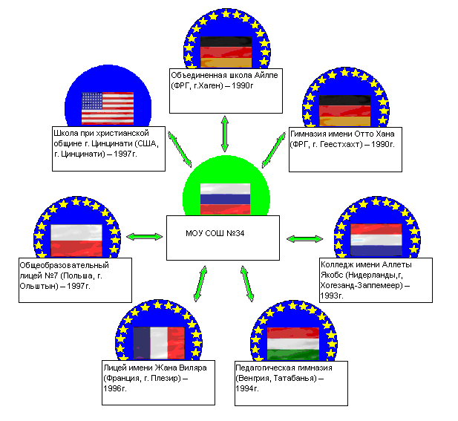
- Статистика (количество участников программы 2010-2019 год).
1990-2015 – 1020 участников
1990 -2009 - 600 участников (в течение 10 лет)
2010-2019 - 520 участников (в течение 9 лет)
Положительное отношение участников школьного обмена подтверждается и результатами диагностики (аналитическое наблюдение, анкетирование, собеседование):
100% из 100 ответили, что им было интересно не только общаться на языке, но и познакомится с Германией;
85% нашли друзей в Германии и пожелали продолжить участие в международном обмене;
83% нашли общие черты у немцев и русских.
Указанные выше формы работы положительно влияют на повышение мотивации к изучению немецкого языка в нашей школе, формированию порогового и продвинутого уровня коммуникативной компетенции, особенно ее социокультурного компонента, воспитанию толерантности у учащихся нашей школы.

- Фотоколлаж
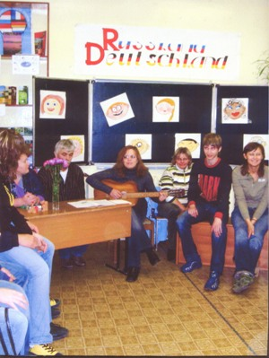
Заседания клуба интернациональной дружбы

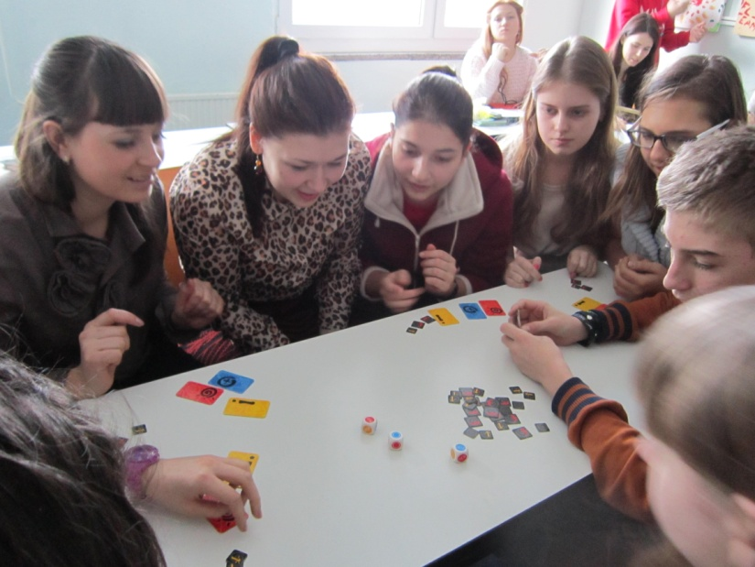

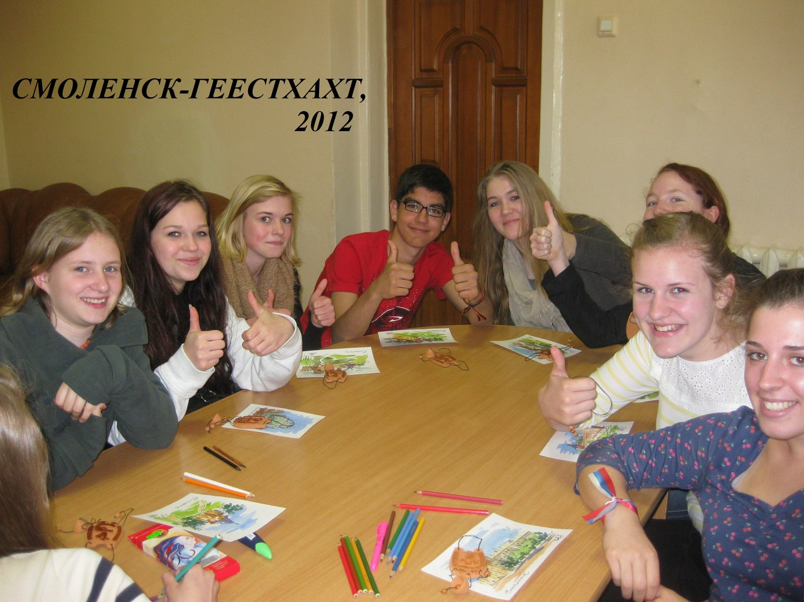

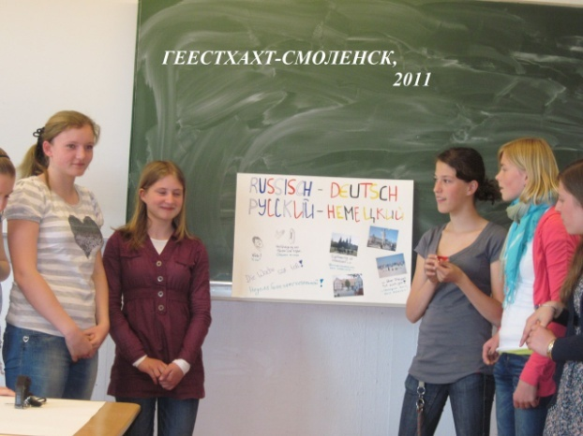
Уроки толерантности
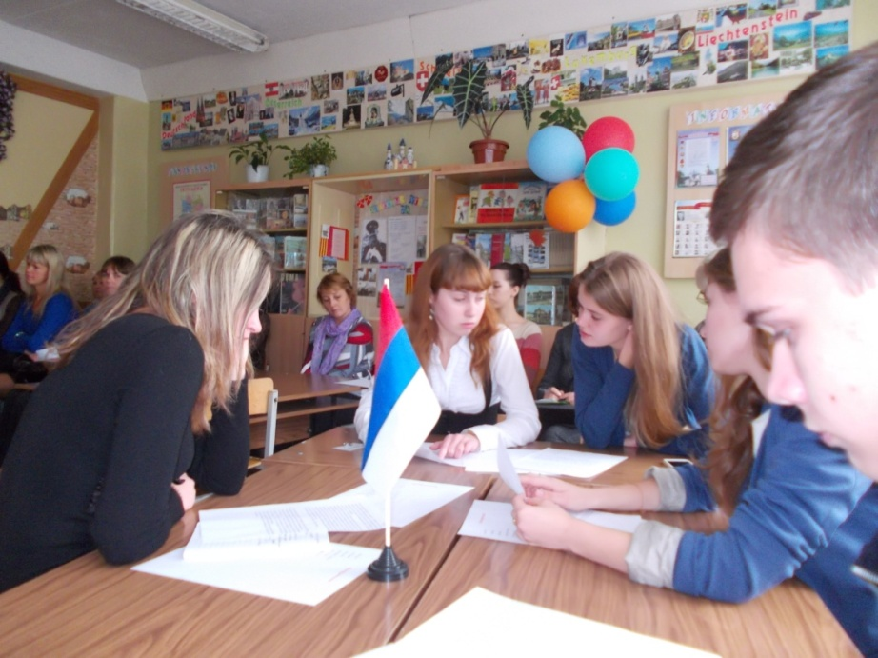
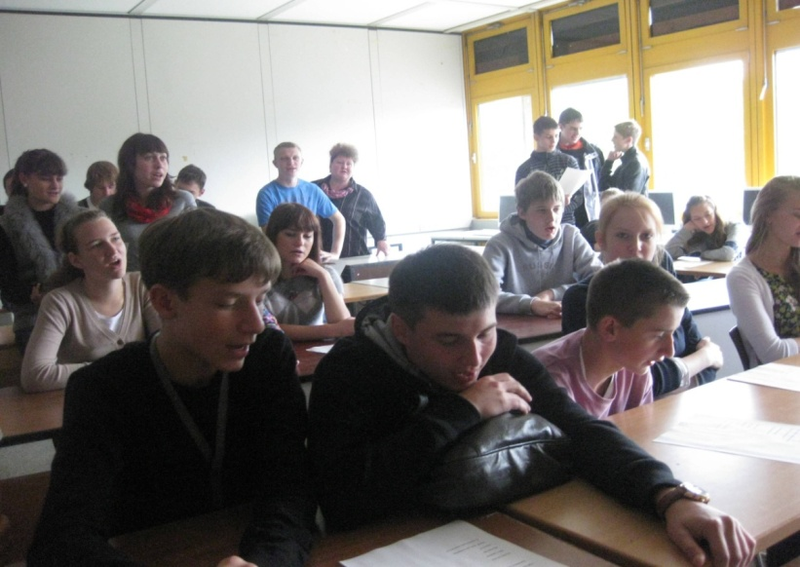
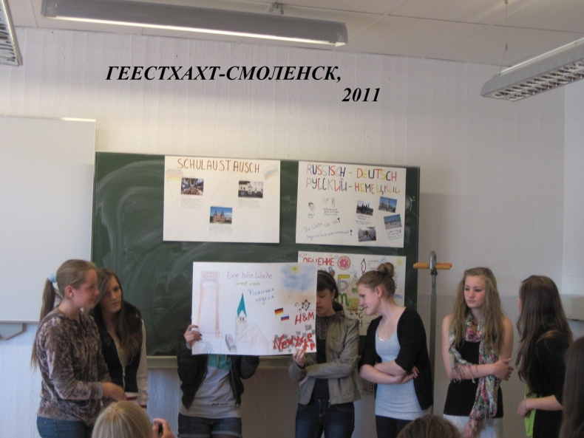
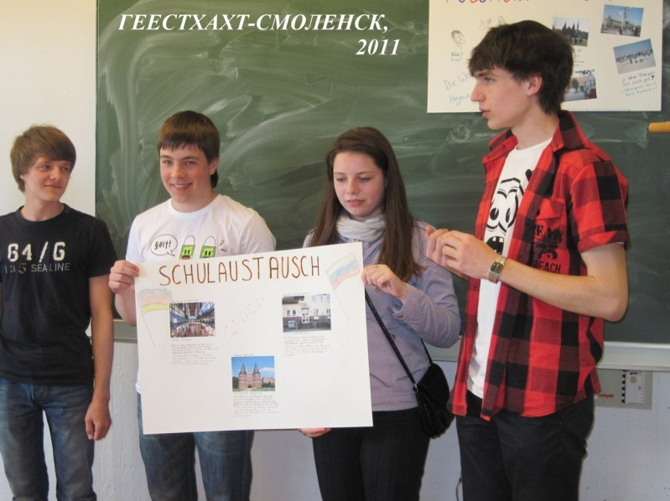

Международные проектные недели
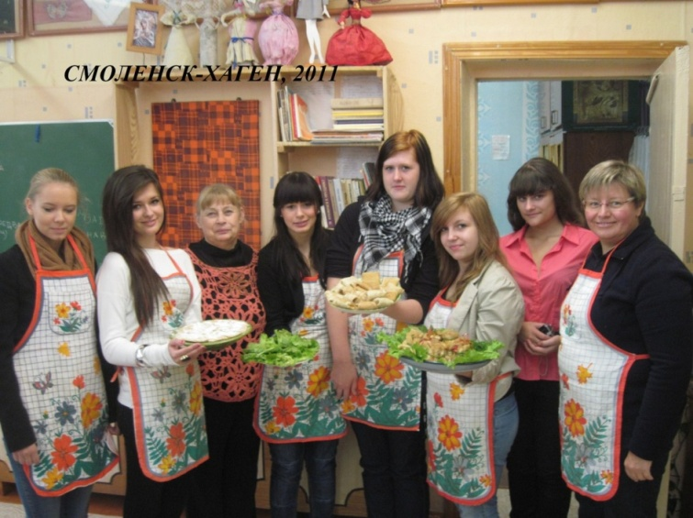
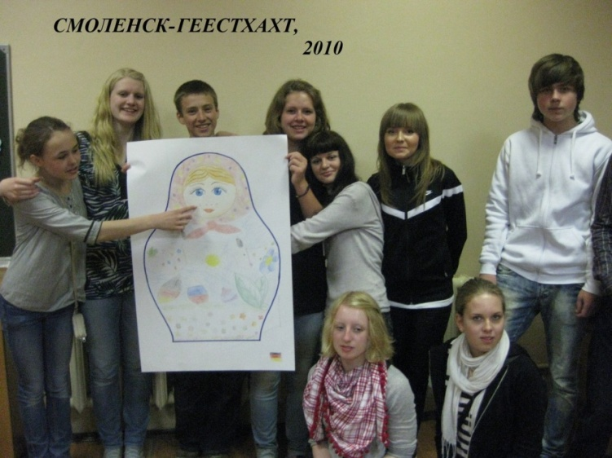
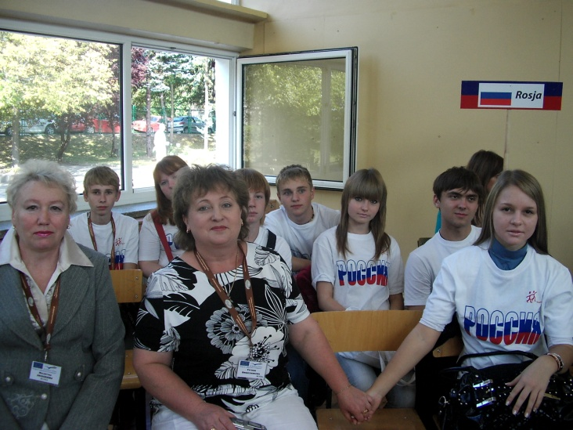
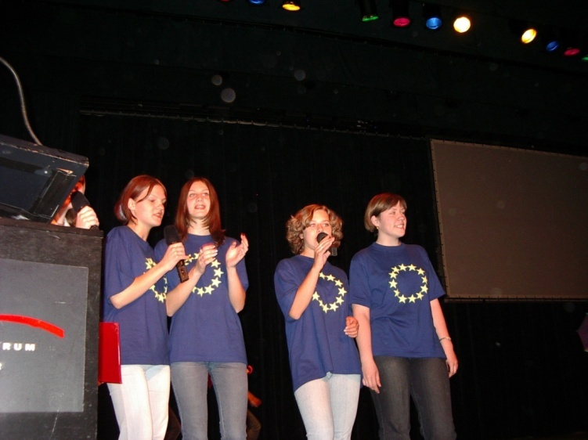
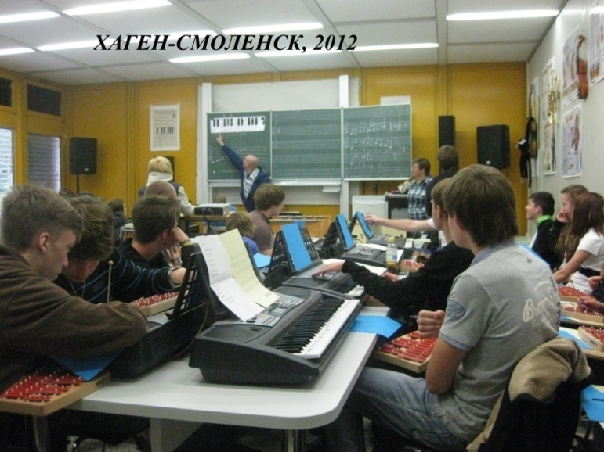
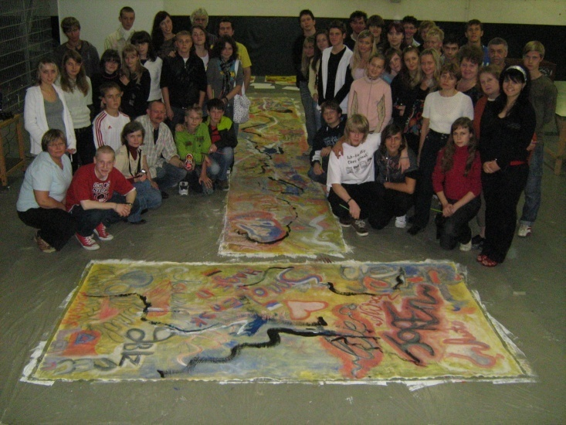

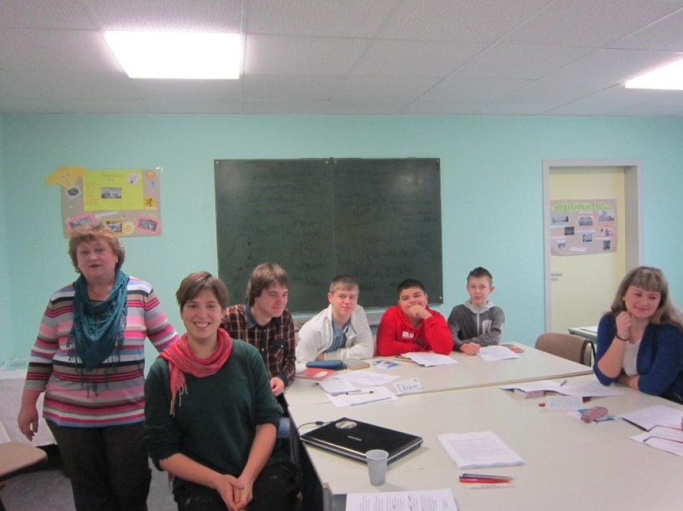
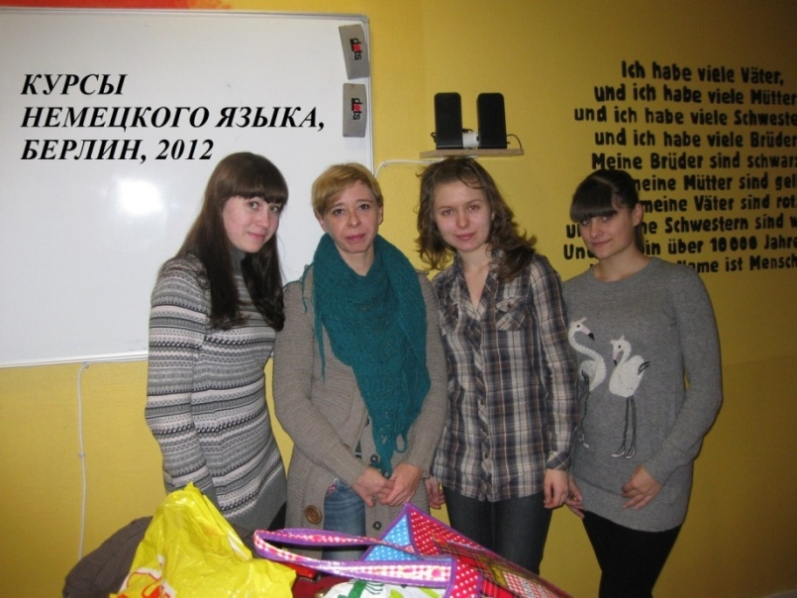
Языковые курсы в городе Берлин
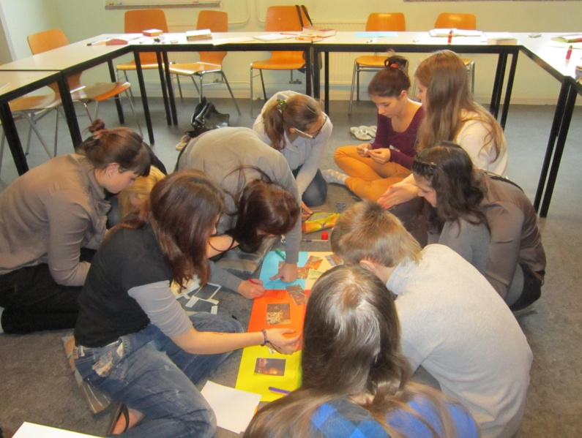
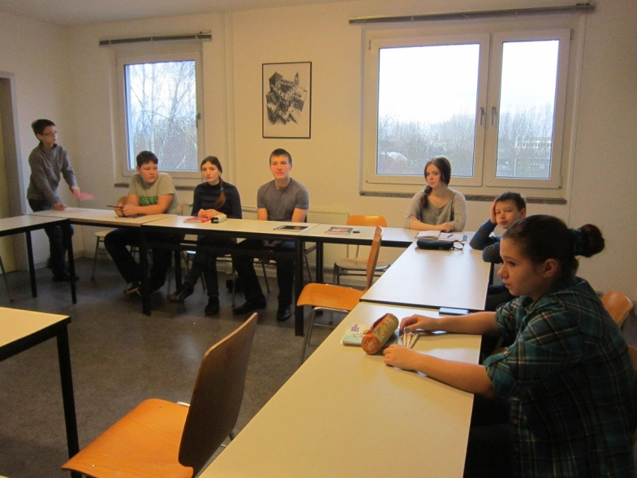

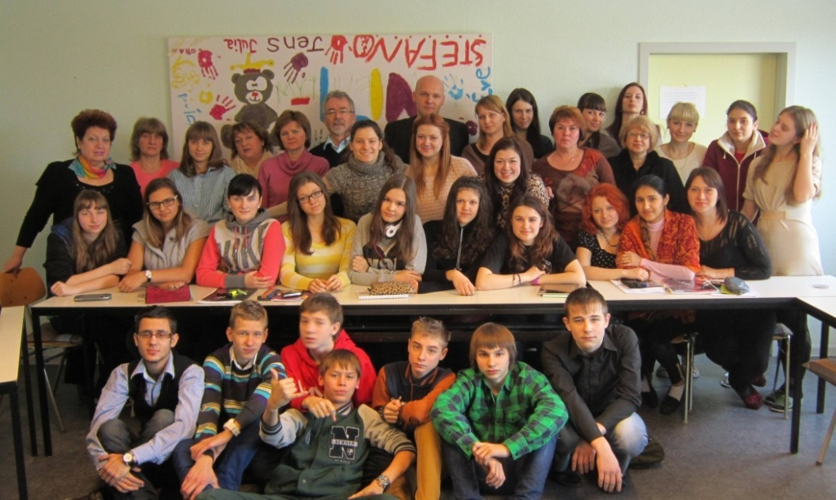

Творческие работы учащихся
Есть результаты, которые можно измерить в цифрах и диаграммах. Но еще есть мысли, эмоции, чувства, которые остаются в сердцах и умах наших детей. Вот строки из сочинений:
«…можно с полной уверенностью сказать, что этот проект не только зажег «огоньки интереса» в глазах каждого из нас, не только окунул нас в детство, но и оказался нашим «путеводителем» в этот непривычный, незнакомый для нас, но такой интересный мир диалога культур…».
«…поездка оставила замечательное впечатление и массу приятных воспоминаний. А как здорово, что я смогла общаться на языке, который несколько лет учила в школе. Я пригласила Килиана в Смоленск в следующим году. Надеюсь, что мы с ним увидимся…»
А это строки других творческих проектов:
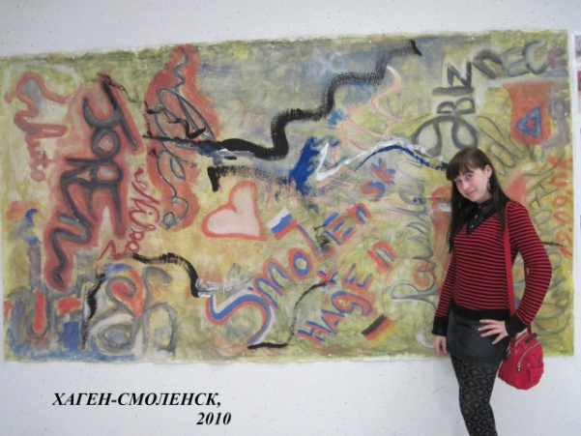
Ich weiß jetzt ganz Bescheid
Berlin ist meine Lieblingsstadt.
Und Alexanderplatz darin
Die Lieblingsstraße im Berlin
Ich träume jetzt, dass wenn es klappt
Besuch ich diese Stadt!

Семь часов – пора! Подъем!
Восемь тридцать – есть идем!
В девять – Unterricht beginnt
At half past twelve – we sandwish eat!
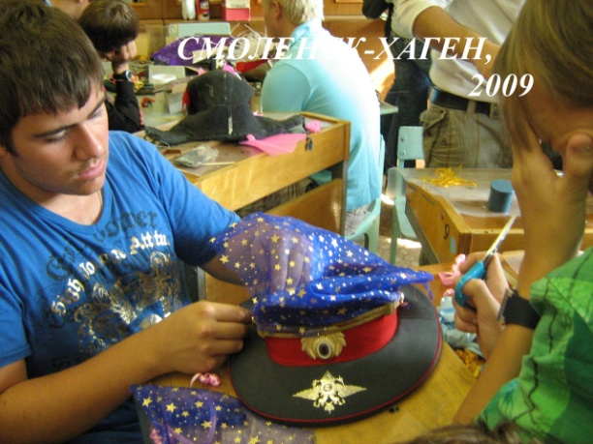
At two o’clock we do the city.
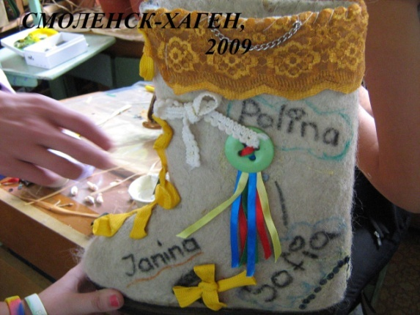

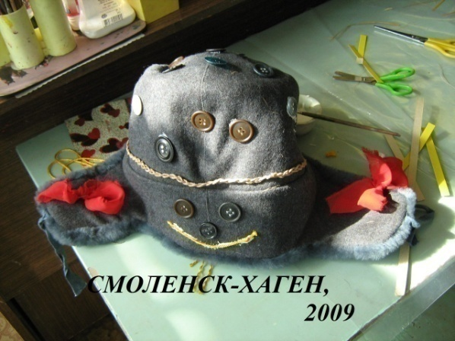

- Документы о сотрудничестве.
- Соглашение о сотрудничестве между МБОУ СОШ № 34 г. Смоленска и объединенной школой Айльпе г. Хагена.
- Хартия о международном партнерстве.
- Договор о сотрудничестве и совместной деятельности МБОУ СОШ №34 и СОГБОУ ДОД ЦРТДЮ.

